AL SIGNOR PRESIDENTE DEL CONSIGLIO DEI MINISTRI
DELLA REPUBBLICA ITALIANA

PALAZZO CHIGI - PIAZZA COLONNA, 370
00187 R O M A

SIGNOR PRESIDENTE,

IO SOTTOSCRITTO………………………………………………….NATO IL……………………

A……………………………………. E RESIDENTE A…………………………..……..…………..

VIA…………………………………..N°….., TITOLARE DELLA POSIZIONE PENSIONISTICA

N°…………………………. IN ATTIVITA’/ IN PENSIONE (cancellare la voce non pertinente)

PRESSO L’ENTE…………………………………..E DELLA PENSIONE DI REVERSIBILITA’

N°…………………… DEL DE CUIUS…………………………………………………………..

C H I E D O

CHE MI SIA RICONOSCIUTO, A FAR TEMPO DALLA DATA ODIERNA, IL DIRITTO

RETROATTIVO DELLA “ GIUSTA PENSIONE ”, COME QUI A LATO SPECIFICATO.

CERTO DI UNA IMMEDIATA ATTUAZIONE, PORGO DISTINTI SALUTI.

…………………….., …………………….. firma………………………………….

Mittente:

LETTERA APERTA AL SIGNOR PRESIDENTE DEL CONSIGLIO DEI MINISTRI DELLA REPUBBLICA ITALIANA

Signor Presidente,
mi permetto di sottoporre alla Sua Cortese Attenzione la mia proposta per risolvere l'annoso problema della "giusta pensione".
Non è un'utopia avere una pensione minima di lire 1.500.000 al mese
La Costituzione sancisce: artt. 1 e 4 Principi e diritti del lavoro; art. 47 tutela del risparmio.
L'I.N.P.S. è l'Ente di Previdenza che raccoglie i versamenti (risparmio) sia del lavoratore, sia del datore di lavoro: in media il 43% del costo lordo del lavoratore.
Esempio: con lit. 1.500.000 di stipendio netto al mese, i contributi complessivamente versati sono lit. 16.445.000 all'anno.
Dopo 35 anni, con la capitalizzazione composta

n
$s¬\frac{i}{\text{jk}}⋅\frac{(1+i)−1}{i}$

n j

che si applica a questo tipo di risparmio, al tasso medio del 4%, il lavoratore ha di sua esclusiva proprietà ben lit. 1.282.589.491.
Questo capitale, impiegato poi al 4%, dà un interesse annuo di lit. 51.303.579; cioè lit. 4.275.298 nette al mese.
Ciò significa che per percepire una pensione di Lit. 1.500.000 al mese basta lavorare solo 18 anni.
Ritengo poi che i contributi versati, a fronte della "giusta pensione", debbano seguire il sotto specificato percorso:
TITOLARI DI PENSIONE

RESTITUZIONE CAPITALIZZATA
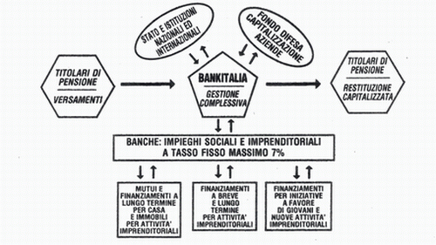

E' doveroso anche ripristinare immediatamente la completa restituzione della "reversibilità" al coniuge superstite, oltre alla restituzione con interessi di quei contributi che sono ritenuti nulli ai fini pensionistici.
Sono molteplici e di notevole importanza per la Nazione i benefici che ne derivano, anche a livello internazionale. La Sua intelligenza mi esenta dal farne un dettagliato elenco.
Sicuro di una immediata attuazione, porgo cordiali saluti.
Gianfranco Galasso Movimento “Giusta Pensione” Pensione

Movimento Giusta Pensione
Casella Postale 39 20099 Sesto San Giovanni MI
www.giustapensione.org info@giustapensione.org
Gianfranco Galasso

